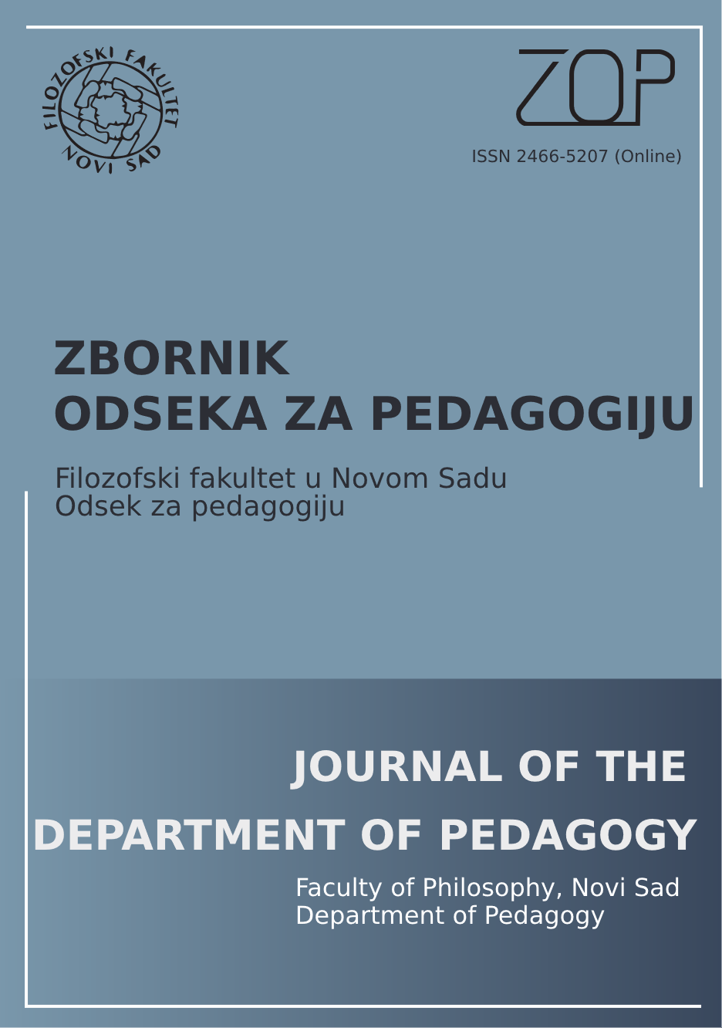
ZBORNIK ODSEKA ZA PEDAGOGIJU
UPUTSTVO AUTORIMA

Sadržaj
Troškovi objavljivanja rada 1
Originalnost rada 1
Dostavljanje radova 2
Jezik rada 2
Recenziranje 2
Formatiranje teksta 3
Dužina rada 3
Pisanje rada 3

Zbornik Odseka za pedagogiju objavljuje originalne naučne, pregledne i stručne radove pedagoške tematike. Cilj je da se multidisciplinarnoj čitalačkoj publici, na domaćem i internacionalnom nivou, omogući pristup istraživanjima aktuelnih pitanja u oblasti vaspitanja i obrazovanja.

Troškovi objavljivanja rada
Objavljivanje rada u Zborniku Odseka za pedagogiju se ne naplaćuje.

Originalnost rada
Predajom rukopisa autor garantuje da rad nije već objavljen ili ponuđen za objavljivanje u nekoj drugoj publikaciji, i da je pripremljen u skladu sa ovim uputstvom. Autor za korespodenciju garantuje da su svi koautori videli i odobrili konačnu verziju rada i pristali na njegovo podnošenje za objavljivanje. Svi predati radovi prolaze proceduru provere plagijata.

Dostavljanje radova
Radovi se dostavljaju isključivo u elektronskom obliku putem veb-stranice časopisa https://zop.ff.uns.ac.rs/index.php/zop/submissions, uz obaveznu prethodnu registraciju novih autora. Prilikom predaje rada potrebno je:
- dostaviti naslovnu stranu sa podacima o jednom ili više autora. U nastavku uputstva dato je kako treba da izgleda naslovna strana;
- dostaviti rad bez detalja o autorima. Ovaj fajl sadrži naslov rada, apstrakt, tekst rada sa tabelama i ilustracijama i reference;
- uneti metapodatke: naslov rada na srpskom i engleskom jeziku, apstrakt na srpskom i engleskom jeziku, sve autore, jezik rada, ustanove podrške (ukoliko je rad nastao u okviru projekta) na srpskom i engleskom jeziku.

Jezik rada
Radovi se prilažu i objavljuju na srpskom jeziku ili na engleskom jeziku. Autori su odgovorni za lektoru svojih radova bez obzira na jezik rada. Preporuka je da autori koriste Word proofing tools za Serbian latin jezik ili za English u zavisnosti od jezika rada.

Recenziranje
Uredništvo prvobitno procenjuje podobnost rada za časopis. Svi radovi se anonimno recenziraju od strane najmanje dva kompetentna recenzenta. Ukoliko su recenzenti predložili različite odluke u najvećem broju slučajeva traži se mišljenje trećeg recenzenta. Časopis koristi proceduru anonimne recenzije, što znači da je identitet autora nepoznat recenzentima a identitet recenzenata je nepoznat autorima. Anonimnost rada osigurava se:
- odvojenim dostavljanjem naslovne strane i rada bez podataka o autorima.
- pozivanjem na sopstvene reference u trećem licu. Na primer, “Marković i Petrović (2017) su ukazali da” umesto “U našem prethodnom radu (Marković i Petrović, 2017) smo ukazali da”.
- pažljivim imenovanjem fajla kako se ne bi video njegov kreator (npr., File > Check for Issues > Inspect Document > Document Properties and Personal Information > Inspect > Remove All > Close).
Nakon recenziranja, uredništvo donosi odluku o objavljivanju, objavljivanju uz korekciju ili odbijanju rada. Svi autori dobijaju informaciju o odluci uredništva, pri čemu autori čiji su radovi odbijeni i autori kojima se radovi vraćaju na reviziju dobijaju na uvid recenzije. Ukoliko autor ponovo dostavi korigovani rad, dužan je da u posebnom dokumentu opiše sve izmene koje je načinio u tekstu, kao i da u tekstu rada jasno označi izvršene korekcije u skladu sa primedbama i preporukama recenzenata.

Formatiranje teksta
Tekstovi se pišu u programu Microsoft Word, na stranici formata A4, fontom Times New Roman (12 tačaka) ili Georgia (11 tačaka), latinicom, sa proredom 1.5, sa marginama 2.54 cm. Sve stranice rada moraju biti numerisane pri čemu se redni brojevi daju u gornjem desnom uglu stranice.

Dužina rada
Rad treba da bude dužine do jednog autorskog tabaka (do 30.000 znakova sa praznim mestima). Apstrakt i spisak korišćenih referenci ne ulaze u obim rada. Pregledni radovi mogu biti dužine do 40.000 znakova sa praznim mestima. Uredništvo zadržava pravo da omogući objavljivanje dužih radova ukoliko proceni da je to opravdano.

Pisanje rada
Naslovna strana
Naslov rada treba da bude koncizan, ali i dovoljno precizno formulisan. Naslov se piše centrirano i podebljanim slovima. Ukoliko su radovi nastali u okviru naučnoistraživačkih projekata, u fusnoti iza naslova rada treba prikazati osnovne informacije o projektu. Ispod naslova rada navodi se ime ili imena autora. Ako je reč o dva autora između njihovih imena piše se „i“, a ako je reč o više od dva autora, njihova imena se odvajaju zarezom. U sledećem redu navode se afilijacije autora i država (ukoliko je autor iz inostranstva). Ukoliko autori imaju različite afilijacije, potrebno je koristiti eksponentne brojeve za povezivanje imena autora sa odgovorajućom afilijacijom. Iza imena autora za korespodenciju treba navesti fusnotu koja sadrži podatke o imejl adresi i afilijaciji. Poželjno je da autori prilože svoje ORCID brojeve.
Apstrakt
Apstrakt se piše fontom Times New Roman (veličina 12) ili Georgia (veličina 11), proredom 1.5 i treba da bude dužine od 150 do 200 reči. Na kraju apstrakta treba dati od tri do pet ključnih reči na jeziku rada. Ukoliko je rad na srpskom jeziku, potrebno je priložiti naslov, apstrakt i ključne reči i na engleskom jeziku.
Ukoliko se radi o radovima koji predstavljaju prikaz empirijskih istraživanja, apstrakt treba da sadrži sledeće elemente: značaj problema istraživanja, problem istraživanja ili istraživačka pitanja, metod istraživanja, ključne rezultate, zaključke i pedagoške implikacije. U slučaju preglednih radova, apstrakt treba da sadrži: problem koji se u radu razmatra, prikaz strukture rada, ključna objašnjenja koja se daju u tekstu i zaključke.
Struktura rada
Svi radovi treba da imaju uvod i zaključak. Radovi koji predstavljaju prikaz obavljenih istraživanja, pored uvoda i zaključka, treba da imaju sledeće odeljke: teorijske osnove (konceptualni okvir), metod, rezultati istraživanja i diskusija (sa implikacijama).
Strukturu preglednih radova i radova koji predstavljaju teorijske analize treba uskladiti sa osnovnom temom rada. Struktura stručnih radova takođe treba da bude prilagođena osnovnoj temi rada.
Naslovi i podnaslovi
Naslovi odeljaka se pišu podebljanim slovima, velikim početnim slovom, veličina fonta 12, uvučeno ulevo. Na primer:
Metod
Naslovi drugog nivoa (podnaslovi) u tekstu pišu se podebljanim slovima, kurzivom, poravnati u levo. Na primer:
Instrumenti
Reference
Korišćene reference treba navesti u skladu sa sedmim izdanjem Priručnika Američke psihološke asocijacije. Sve reference na srpskom jeziku u spisku korišćene literature na kraju rada i u zagradama u tekstu navode se latinicom, bez obzira na vrstu pisma na kojem su štampani korišćeni izvori. Prezimena stranih autora u tekstu se navode ili u originalu ili u srpskoj transkripciji – fonetskim pisanjem prezimena. Ukoliko se transkribuje, u zagradi se obavezno navodi prezime autora u originalu, na primer: Djui (Dewey, 1997). U slučaju korišćenja prevoda stranih referenci, navode se isključivo prevedeni bibliografski elementi, na primer: Žiru (Žiru, 2013).
Korišćeni izvori navode se unutar teksta tako što se elementi (prezime autora, godina izdanja i broj stranice ukoliko se radi o citatu) navode u zagradama i odvajaju zarezom i dvotačkom. Navođenje više referenci u zagradi treba urediti alfabetski, a ne hronološki, na primer: (Bodroški, 2011; Jones, 2009; Pantić & Wubbels, 2010).
Ukoliko referenca ima dva autora, oba se navode u tekstu, na primer: (Hattie & Timperley, 2007). Ukoliko je u pitanju referenca na srpskom jeziku, umesto znaka „&“ navodi se slovo „i“. Ukoliko rad ima 3 i više autora, u prvom navodu se pominje samo prezime prvog autora i skraćenica „et al.“ za strane reference, odnosno „i sar.“ za domaće.
Ukoliko dva rada iz iste godine sa tri ili više autora imaju istog prvog autora, a ostali su različiti, treba navesti onoliko imena autora koliko je potrebno da bi se referenca mogla jasno razlikovati u tekstu. Na primer, reference (Leithwood, Patten, Harris, & Jantzi, 2010) i (Leithwood, Harris, Jantzi, & Strauss, 2010) imaju istog prvog autora i istu godinu izdanja. U ovom slučaju, u tekstu bi se navodile kao (Leithwood, Patten, et al., 2010) i (Leithwood, Harris, et al., 2010). Ako više referenci ima identičnog autora (ili dva autora) i godinu izdanja, potrebno je dodati malo slovo iza godine. Na primer, (Jones & Robertson, 2018a) i (Jones & Robertson, 2018b).
Spisak korišćenih referenci treba da obuhvati isključivo izvore na koje se autor poziva u radu. Spisak literature date na kraju rada nije neophodno numerisati.
Primeri navođenja referenci u okviru spiska korišćene literature na kraju rada:
Članak u domaćem časopisu
Ninković, S. R. i Florić, O. K. (2018). Samoefikasnost nastavnika: ishodi, izvori i merenje konstrukta. Godišnjak Filozofskog fakulteta u Novom Sadu, 43(1), 237-249. https://doi.org/10.19090/gff.2018.1.237-249
Članak u međunarodnom časopisu
Vanblaere, B., & Devos, G. (2016). Relating school leadership to perceived professional learning community characteristics: A multilevel analysis. Teaching and Teacher Education, 57(5), 26–38. https://doi.org/10.1016/j.tate.2016.03.003
Ukoliko časopis ne koristi broj (eng. issue) onda se reference navodi na sledeći način:
Nikou, S. A., & Economides, A. A. (2017). Mobile-based assessment: Investigating the factors that influence behavioral intention to use. Computers & Education, 109, 56-73. https://doi.org/10.1016/j.compedu.2017.02.005
Monografija
Milutinović, J. (2008). Ciljevi obrazovanja i učenja u svetlu dominantnih teorija vaspitanja 20. veka. Savez pedagoških društava Vojvodine.
Poglavlje u knjizi (tematskom zborniku)
Schwandt, T. A. (2000). Three epistemological stances for qualitative inquiry. In N. Denzin & Y. S. Lincoln (Eds.), Handbook of qualitative research (2nd ed., pp. 189-213). Sage.
U domaćim referencama ovog tipa, skraćenica „Eds.“ treba da bude zamenjena sa „Ur.“, a umesto „In“ navodi se „U“.
Web sajt sa pojedinačnim autorom
Sekulić, M. (2010, 2. april). Uticaj stilova učenja na oblikovanje i efikasnost E - učenja. http://miroslavsekulic.pbworks.com.
Nepublikovani radovi (doktorske disertacije i završni radovi)
Ninković, S. (2017). Školsko liderstvo kao determinanta socijalnog ponašanja učenika [Neobjavljena doktorska disertacija]. Univerzitet u Novom Sadu.
Zvanična dokumenta
Pravilnik o opštim standardima postignuća - obrazovnim standardima za kraj obaveznog obrazovanja (2010). Službeni glasnik Republike Srbije, Br. 5/2012.

Softver za obradu podataka
Rosseel, Y. (2012). lavaan: An R package for structural equation modeling. Journal of Statistical Software, 48, 1-36.
Softver za reference
Autorima se preporučuje da koriste besplatno dostupne programe za automatsko formatiranje referenci, kao što je Zotero. Prilikom korišćenja ovih programa potrebno je izabrati odgovarajući stil koji zahteva časopis.
Tabele i grafici
Tabele treba da budu sačinjeni u programu Microsoft Word. Grafici i ilustracije mogu biti u JPEG ili PNG formatu. Iste rezultate ne treba prikazivati i tabelarno i grafički. Ukoliko rad sadrži slike, one treba da budu prikazane rezolucijom od najmanje 300 dpi.
Svaka tabela treba da bude označena brojem i adekvatnim nazivom. Tekst u tabeli može biti napisan proredom 1.5 ili 1.0, u zavisnosti od obima i sadržaja tabele. Broj tabele treba da bude napisan standardnim slovima, a naziv tabele treba da bude napisan u sledećem redu. Broj i naziv tabele nalaze se iznad tabele, poravnati u levo. Broj i naziv grafika se navode ispod grafika, poravnati u levo. Tabele ne smeju da sadrže vertikalne linije. Redovi tabele ne treba da budu razdvojeni horizonatalnim linijama, ali zaglavlje tabele mora da bude linijama odvojeno od ostalih redova. Vrednosti u tabeli treba da budu date u sredini polja. Sve skraćenice navedene u tabelama i graficima treba da budu objašnjene pomoću legende (napomene) koja se daje ispod tabele ili grafika.
Korektan prikaz tabele:
Tabela 1
Korelacije između ispitivanih varijabli
 | 1 | 2 | 3
1. Varijabla | –
2. Varijabla | .28*** | –
3. Varijabla | .36*** | - .33*** | –
Napomena: *** p < .001

Rezultati statističke obrade podataka
Rezultati statističkih analiza treba da budu dati u sledećem obliku: β = .59, p < .001 ili χ² (12) = 25.00, p = .013. Koristeći dve ili tri decimale treba navesti tačnu p vrednost (na primer, p = .036). Međutim, ako je p vrednost manja od .001, onda se navodi kao p < .001. Ukoliko broj teorijski ne može biti veći od 1 (na primer, koeficijent korelacije ili standardizovani regresioni koeficijent) nula se ne piše ispred tačke. Po pravilu, statistički simboli treba da budu napisani kurzivom (M, SD, t, F). Izuzetak su slova grčkog alfabeta koja se ne pišu kurzivom (na primer, α, β).
Fusnote i skraćenice
Fusnote i skraćenice trebalo bi izbegavati. Ukoliko se fusnote koriste, treba da sadrže samo komentar, a ne podatke o korišćenim izvorima.

